U5.41 Scheda creata il 29 marzo 2026
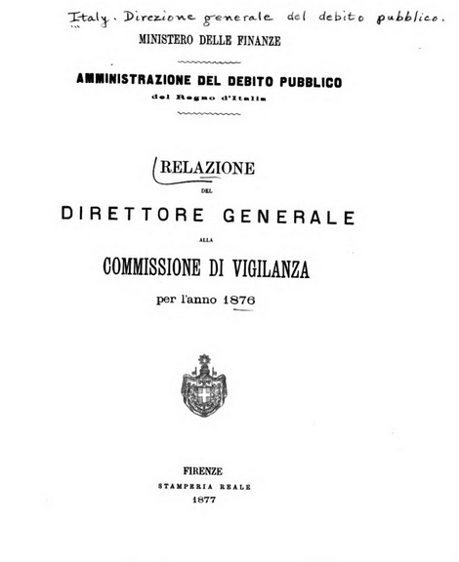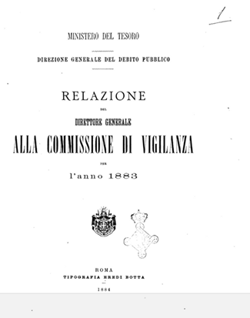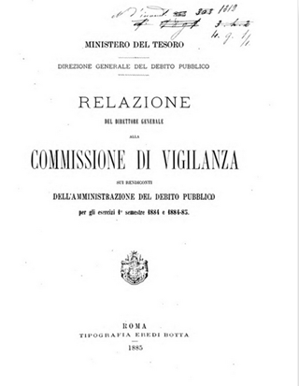
Descrizione storico-bibliografica
*Relazione alla Commissione di vigilanza / Direzione generale del debito pubblico del Regno d'Italia. - 1861/64-1865/66. - Torino : Stamperia reale, 1865-1868. – 2 volumi. ((Triennale. - MIL0643134
Autore: Italia : Direzione generale del debito pubblico

*Relazione del Direttore generale alla Commissione di vigilanza : sulla gestione dell'anno ... / Ministero delle Finanze, Amministrazione del debito pubblico del Regno d'Italia. - 1875. - Firenze : Stamperia reale, 1876. - 1 volumi ; 27 cm. ((Annuale. – Il sottotitolo varia: per l’anno (1876-1883); sui rendiconti dell'Amministrazione del debito pubblico per gli esercizi (1884/1885); sul rendiconto dell'Amministrazione del debito pubblico per l’esercizio (1886-1912/1913); esercizi … (1921/27-1959/60); per l'esercizio finanziario .... (1960/61-1963/64). – Il volume 1921/22-1926/27 contiene : Nota preliminare riguardante i debiti pubblici interni nel periodo dal 1. luglio 1914 al 30 giugno 1927. - L'ente varia: dal 1927/28 Ministero del tesoro, Direzione generale del debito pubblico. - L’editore varia: Roma : Tipografia Eredi Botta (1881); Provveditorato generale dello Stato (1928); Istituto poligrafico dello Stato (1962). – Il formato varia: 33 cm. - NAP0206685; IST0009574; NAP0206718; BVE0423179; BVE0423188; BVE0423198
Autore: Italia : Ministero delle finanze : Direzione generale del debito pubblico; Italia : Direzione generale del debito pubblico; Italia : Ministero del tesoro : Direzione generale del debito pubblico
Copia digitale 1876-1877; 1877; 1882 ; 1883; 1884/1885-1894/1895; 1895/1896; 1887/1888

Soggetto: Debito pubblico – Italia - 1861-1980; Italia – Finanza – 1861-1980

Note e riferimenti bibliografici
- Il debito pubblico italiano dall'Unita a oggi. Una ricostruzione della serie storica / Maura Francese e Angelo Pace. - Roma : Banca d'Italia, 2008 (stampa 2009). - 63 p. : ill. ; 30 cm. - (Questioni di economia e finanza : occasional papers / Banca d'Italia Eurosistema ; 31
- Relazione del direttore generale alla Commissione parlamentare di vigilanza-Il debito pubblico in Italia 1861-1987 (PDF), Ist. Poligrafico dello Stato, 1987

